**Техническое задание**

1. Сделать главную страницу сайта для цеха деревообработки, содержащую основную информацию о компании и продукции. 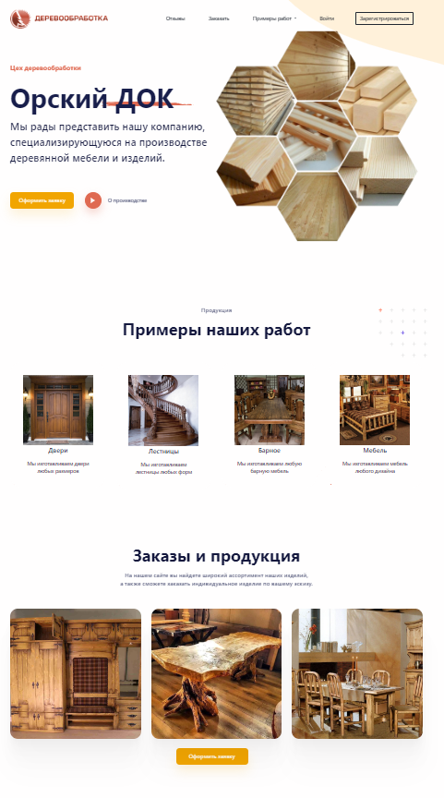
2. Сделать навигационное меню. 
3. Сделать страницу с отзывами клиентов. 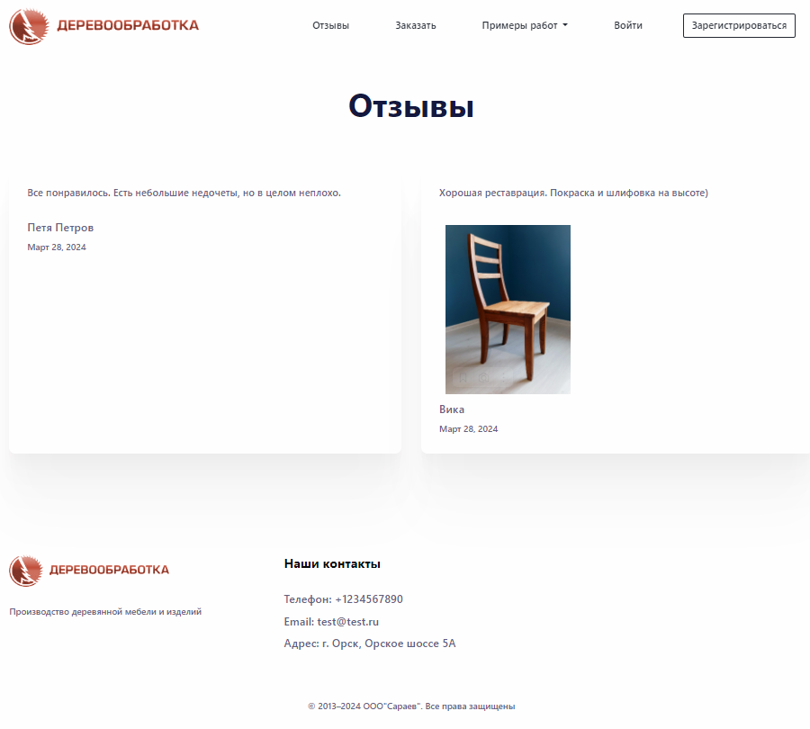
4. Реализовать функции регистрации и авторизации. 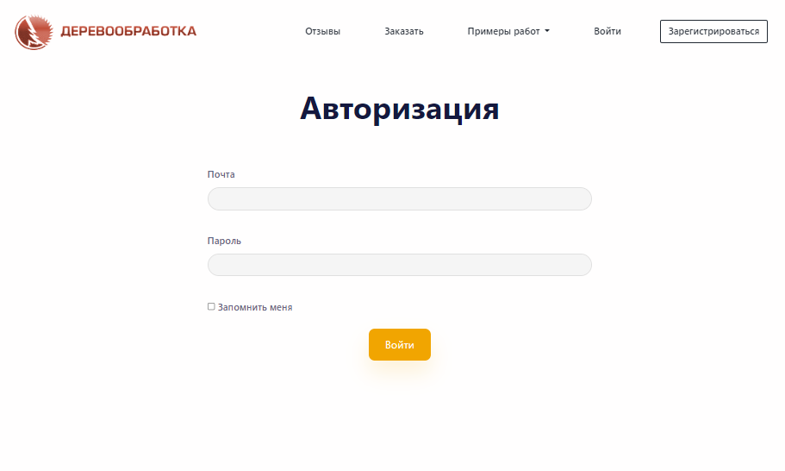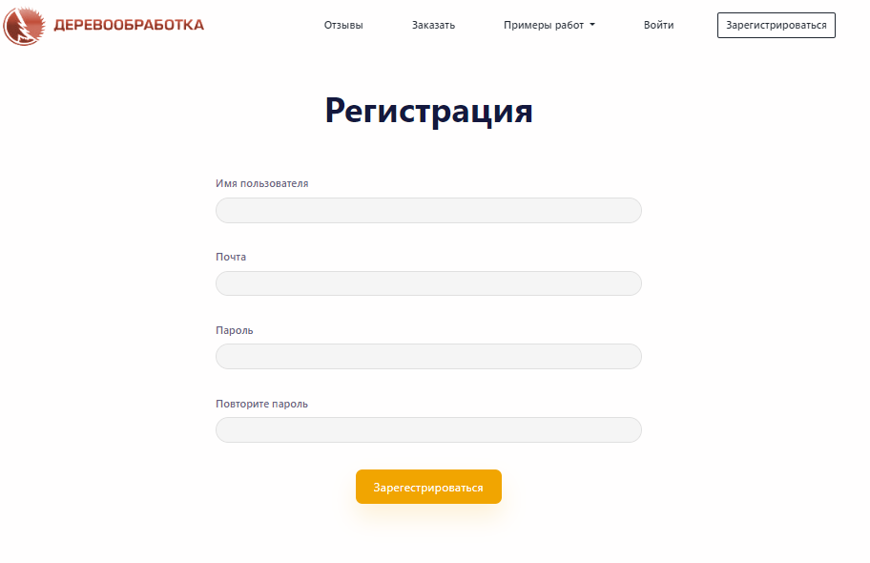
5. Сделать форму для обратной связи. 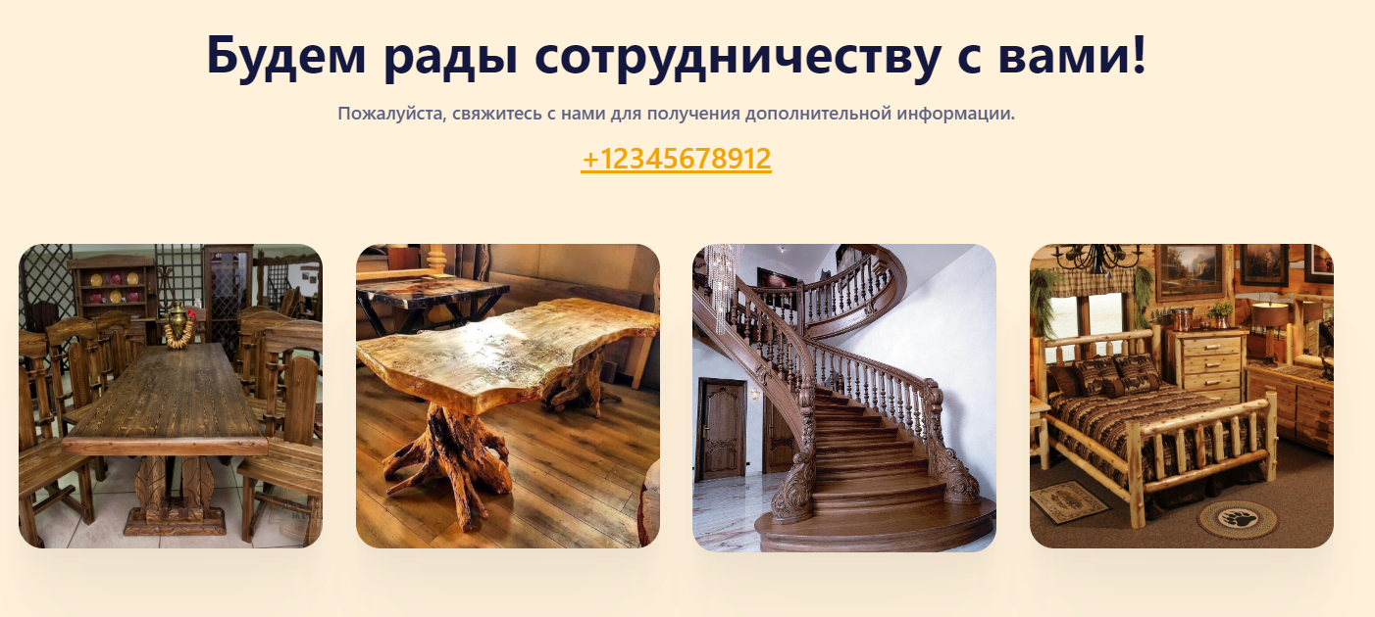
6. Сделать сайт адаптированным для разных устройств.